Обобщение педагогического опыта
Преподавателя ГБПОУ РМ «Темниковский сельскохозяйственный колледж»
профессионального цикла по специальностям
«Землеустройство» и «Земельно-имущественные отношения»
Черновой Галины Ивановны
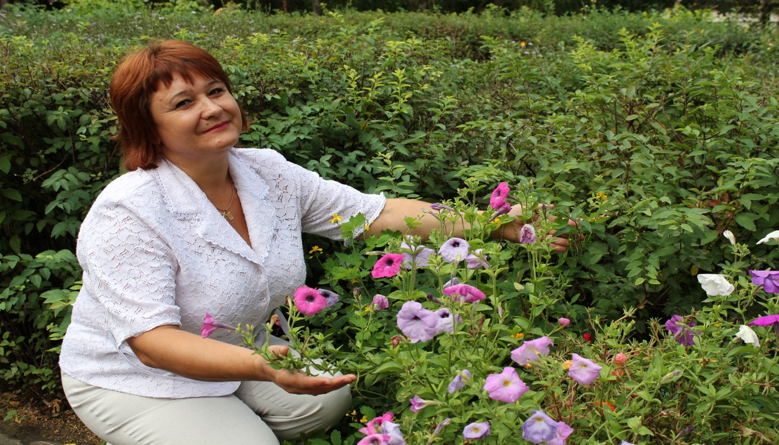
Я, Чернова Галина Ивановна, 06.04.1965 года рождения, образование высшее. В 1991 году окончила Московский институт инженеров землеустройства, квалификация инженер-землеустроитель».
В колледже работаю с 1985 года сначала лаборантом специальных дисциплин, с 1988 года по 1992 год работала воспитателем в общежитии, по совместительству преподавала на землеустроительном отделении. 25.12.1992 г. присвоен 5 разряд по ЕТС.
Общий трудовой стаж работы в колледже – 34 года, педагогический стаж – 13 лет, в качестве преподавателя работаю с 01.09.2010 г., 6 апреля 2015 года присвоена первая квалификационная категория.
В 2017 году прошла профессиональную переподготовку на базе ГБУ ДПО «Мордовский республиканский институт образования» по программе «Педагогика профессионального образования», квалификация преподаватель.
В 2018 году прошла обучение по программе «Оказание первой медицинской помощи» на базе ГБПОУ РМ «Темниковский медицинский колледж».
В своей работе уделяю большое внимание методическому обеспечению технологии обучения профессиональных модулей и междисциплинарных курсов «Осуществление кадастровых отношений», «Правовое регулирование земельно-имущественных отношений», «Осуществление контроля использования и охраны земельных ресурсов и окружающей среды», «Правовое регулирование отношений при проведении землеустройства», дисциплин специального цикла «Основы кадастра объектов недвижимости».
Разработала авторские рабочие программы дисциплин «Основы кадастра объектов недвижимости» для специальности 21.02.04 «Землеустройство», «Основы кадастра объектов недвижимости» для специальности 21.02.05 «Земельно-имущественные отношения», программа преддипломной практики для специальности 21.02.05 «Земельно-имущественные отношения».
Разработана программа Республиканской олимпиады профессионального мастерства обучающихся профессиональных образовательных организаций РМ по специальности 21.02.04 «Землеустройство», которая ежегодно обновляется и вносятся дополнения.
При подготовке к занятиям стремлюсь тщательно подготовиться, продумать формы и методы обучения. Особая система контроля за ходом познавательной деятельности, выполнением самостоятельной работы позволяют мне эффективно решать вопросы дифференциации учебной деятельности обучающихся не только по ее видам, но и по уровню освоения программного материала.
Результатом является положительная качественная успеваемость за 3 года составляет – 65,5% (от 63,9 – 67,0%), средний балл – 3,8.
Участвовала в республиканских, межрегиональных, Всероссийских научно-практических педагогических конференциях, имеются публикации по материалам конференций.
Студенты, участвуют в Республиканской олимпиаде по специальности «Землеустройство» и «Земельно-имущественные отношения» среди студентов средних специальных учебных заведений Республики Мордовия в 2017, 2018, 2019 годах, где и стали победителями.
С 2011 года являюсь классным руководителем. Большое внимание уделяю воспитанию обучающихся, поддерживаю тесную связь с родителями; своевременно информирую родителей о достижениях и проблемах; организую родительские собрания, на которых решаем проблемы группы.
С группой участвуем практически во всех мероприятиях учебного заведения: готовим плакаты ко Дню Учителя, Новому году, 9 Мая и т.д., ежегодно участвуем в смотре строя и песни в выставке цветов и икебан, в спортивных соревнованиях «Быть здоровым – модно!», в веселых стартах, в интеллектуальной игре «Что? Где? Когда?», квесте, посвященном Году театра, и др. мероприятиях. Ребята группы являются участниками вокального мужского ансамбля «Патриот».
Регулярно провожу дополнительные и кружковые занятия, консультации. Общая успеваемость составляет 100%.
На своих занятиях применяю современные технологии обучения и воспитания обучающихся. Работаем в тесном контакте с Управлением федеральной службы государственной регистрации, кадастра и картографии по РМ (Росреестр), кадастровыми инженерами - работодателями.
Принимаю участие в методическом объединении преподавателей специальных дисциплин, участвовала в I Межрегиональной заочной научно-практической конференции, посвященной памяти М.Е. Голикова, Х Межрегиональной научно-практической конференции, посвященной памяти Н.В. Горюнова.
Готовимся с обучающимися к конкурсам, конференциям, соревнованиям во внеурочное время, участвуем в различных Интернет-конкурсах, олимпиадах.
Мною подготовлена программа прохождения производственной (преддипломной) практики для обучающихся по специальности 21.02.05 «Земельно-имущественные отношения».
Провожу внеклассную работу, участвую в профессиональных конкурсах, Интернет-конкурсах, опубликовала материалы учебного процесса на интернет-сайтах, что подтверждается сертификатами, свидетельствами, грамотами и дипломами. Принимаю участие в работе педагогического совета колледжа.
За активную работу, многолетний и добросовестный труд имею благодарность от Администрации Темниковского муниципального района РМ и Почетную грамоту от Государственного собрания Республики Мордовия за многолетний добросовестный труд в системе образования, высокий профессионализм, успехи в деле обучения и воспитания подрастающего поколения (Указ Совета от Государственного собрания Республики Мордовия Правительства РМ от 21 сентября 2017 г. № 391-VI УС), а также много благодарностей за участие в мероприятиях различного уровня.
Обобщение педагогического опыта представлено:
- На сайте tcxk-rm.ru, www.pedsite
- в методическом кабинете ГБПОУ РМ «Темниковский сельскохозяйст-венный колледж»;
- отдельные материалы представлены:
      - в сборниках научно-практических конференций.

